PRÆMISSER I FORBINDELSE MED KEMISK ARBEJDSPLADSVURDERING

Sikkerhedsudvalget (?) har d. 20/5-2021 afsluttet arbejdet med den kemiske arbejdspladsvurdering.

I arbejdet med KAPV ligger der en række præmisser til grund for vores vurderinger, som enhver der benytter vores naturfagslokaler skal have kendskab til.

Vores samling af kemikalier har tre overordnede placeringer: aflåst ventileret skab, aflåst skab og aflåst elevkemiskab.

Alle stoffer er vurderet i forhold til At-meddelelse nr. 4.0.1.7 og 4.01.7-1. De stoffer som vi har i vores samling nu, er dokumenteret i en SharePoint liste, som kan tilgås af personalet som benytter naturfagslokalerne.

Listen skal revideres minimum hvert 3. år. Dog er den ansvarlige for fysik/kemiansvarlige forpligtiget til at holde sig ajour med opdateringer som angår stofferne og tilpasse listen. Nye stoffer til samlingen skal vurderes efter samme procedure, som de stoffer der allerede er i samlingen.

Det personale som underviser i fysiklokalet har gennemgået et obligatorisk sikkerhedskursus. Dette kursus omfatter bl.a. håndtering af stoffer, viden om værnemidler, tekniske foranstaltninger og førstehjælp. Det er derfor et præmis, at kemikalier i fysiklokalet kun må benyttes af instrueret personale.

Skolen afholder hvert år en mundtlig/praktisk instruktion omkring ovenstående punkter. Dette finder sted i ugen op til/efter sommerferien. Medarbejdere der starter uden for dette tidsvindue, instrueres særskilt inden vedkommende må benytte lokalet.

Eleverne skal gennemgå et sikkerhedskursus i hvordan man benytter et fysiklokale. Dette kursus omfatter:

* adfærd i lokalet
* håndtering af laboratorieudstyr
* viden om værnemidler
* håndtering af kemikalier - herunder afkodning af CLP, H- og P-sætninger
* brug af bunsenbrændere og opvarmning af stoffer
* håndtering af spildte kemikalier
* håndtering af affald
* simpel førstehjælp
* forholdsregler ved brand.

Affaldshåndtering: skolen benytter et eksternt firma til afhentning af de kemikalieaffald, som opbevaret i tætlukkede beholdere.

Spildhåndtering: ved større spild benyttes vores opsamlingsmateriale. Det opsamlede spild lægges i en lukket pose, markeres og bortskaffes efter leverandørens forskrifter.

De vurderede stoffer anvendes alle til undervisning eller laboratorieforsøg.

# Vurdering af stofferne

I risikoanalysen har vi gennemgået de stoffer og materialer, som benyttes i det daglige arbejde. Farlige stoffer og materialer er blevet identificeret og vurderet. Om nødvendigt er der søgt mulige substitutioner af farlige stoffer.

Principperne for vurderingen er:

* Al unødig påvirkning fra stoffer og materialer skal undgås
* Påvirkningen fra stoffer og materialer skal undgås
* Fastsatte grænseværdier skal overholdes.

Ud fra analysen er der foretaget en handleplan, som bl.a. indebærer instrukser for håndteringen af de enkelte farlige stoffer og materialer. Dette skal ske efter STOP-princippet.

Stofferne er vurderet efter dette skema:

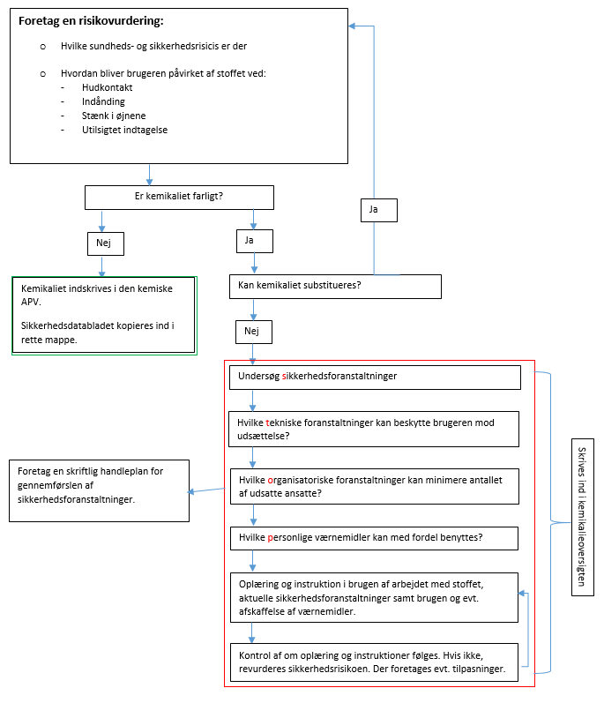

Risikovurderingens 6 elementer:

1. Stoffernes og materialernes farlige egenskaber
2. Eksponeringsgrad, -type og -varighed
3. Omstændighederne ved arbejdet med de farlige stoffer og materialer, herunder mængden
4. Virkningen af forebyggende foranstaltninger, der er truffet eller skal træffes
5. Erfaringer fra arbejdsmedicinske undersøgelser
6. Leverandøroplysninger om sikkerhed og sundhed.

Som udgangspunkt benyttes en lang række stoffer og materialer i undervisningen.

En lang række stoffer er farlige og er mærket med CLP-piktogrammer, signalord og H-sætninger. De farlige stoffer benyttes de kun i undervisningen, hvis det er strengt nødvendigt. Lærere og elever har kun kortvarig brug af kemiske stoffer og materialer i forbindelse med undervisningen.

I vores oversigt er der skelnet mellem stoffer som elever/lærere må arbejde med, samt stoffer der udelukkende må benyttes at instruerede lærere.

Lægemidler, kosmetik, foderstoffer, dagligvarer og fødevarer er undtaget fra denne liste.

Definition af farlige stoffer og materialer er:

* er klassificerede og mærkede som farlige, efter CLP-forordningen (piktogrammer, samt H-. P- og EUH- sætninger)
* har en angivet grænseværdi, og som indeholder <1% (<0,2% i gasform) af disse stoffer
* der er omfattet af kræftbekendtgørelsen
* som er omfattet af krav og sikkerhedsdatablade
* som indebærer en risiko for toksologisk påvirkning

I vurderingen har vi været opmærksomme på stoffer som er ”persistente, bioakkumulerende og toksiske (PBT)” eller ”meget persistente og meget bioakkumulerende (vPvB)”.

Stoffer og materialer kan også overgå til at blive farlige i forbindelse med den arbejdsproces de indgår i. Fx støv, stænk, dampe og aerosoler:

* fortrænger ilt fra rummet
* giftig, kvælende eller brandfarlig gas
* der ved længerevarende udsættelse kan give hudproblemer
* materialer der ved opvarmning kan give en risiko
* allergene stoffer
* stoffer som kan give luftvejsirriterende røg, damp og støv
* affald der indeholder organiske opløsningsmidler
* stoffer og materialer, som kan forårsage brand eller eksplosion
* brandrøg

Om risikovurderingen:

* Hvilke farlige stoffer og materialer findes på arbejdspladsen
* Hvilke sundheds- og sikkerhedsrisici som fx brand- og evt. eksplosionsrisici er der?
* Hvordan kan man blive udsat for de farlige stoffer og materialer:

indånding, dampe, aerosoler eller støv

hudkontakt (ved direkte kontakt eller stænk)

få de i øjnene

utilsigtet indtagelse

Alle farlige stoffer skal gennemgå ”STOP”-proceduren.

Hvis der ikke kan substitueres med ufarlige stoffer, skal der udarbejdes en handleplan som omfatter:

* Sikkerhedsforanstaltninger
* Tekniske foranstaltninger
* Organisatoriske foranstaltninger
* Personlige værnemidler

Arbejdsgiveren skal udføre kontrol med at sikkerhedsforanstaltninger og værnemidler mm. anvendes.

## Stoffernes og materialernes farlige egenskaber

Hvilke sundheds- og sikkerhedsrisici er der forbundet med arbejdet med stoffet.

Hvordan kan stoffet og materialerne skade kroppen

Overvej hvilke skader og symptomer der kan komme:

* Umiddelbart efter udsættelsen (akut forgiftning, ætsning, evt. øjenskade)
* Flere timer efter udsættelsen (luftvejsproblemer mm)
* Efter længerevarende udsættelser eller lang tid efter udsættelsen (skader på nerver, nyrer, lever, kræft mm)

Er stoffet eller materialet brandfarligt, give farlige reaktioner ved sammenblanding, eller kan der dannes farlige nedbrydningsprodukter

## Eksponeringsgrad, -type og -varighed

Hvordan udsættes man for stoffet og materialet. Ved eksponeringen kan man se på: type, intensitet, længde, hyppighed og forekomst.

Det skal vurderes:

* Stoffernes farlige egenskaber ved indånding, hudkontakt eller indtagelse
* Hvordan foregår arbejdet med stoffet/materialet og hvordan kan den forebygges
* Hvilken type udsættelse/fare er der tale om:

Ved indånding af dampe, aerosol, støv

Utilsigtet indtagelse

Hudkontakt

Øjenkontakt (ved fx stænk)

## Omstændighederne ved arbejdet med de farlige stoffer og materialer, herunder mængden

Måden der arbejdes på har betydning for, hvilken for udsættelse der er risiko for.

Overvejelser der kan indgå:

Hvordan arbejdes der med det farlige stof/materiale

Hvordan opbevares de

Hvordan er arbejdsstedet indrettet

Hvor store mængder benyttes der

Hvordan kan der ske udsættelse

Kan man udsættes for andres arbejde af stoffet/materialet

Kan udsættelse ske som del af en arbejdsproces (boring, slibning, opvarmning)

En risiko i forhold til håndteringen kan være

Udladninger af statisk elektricitet, gnister, kraftig opvarmning eller sammenblanding.

Der kan have betydning om væsker er koncentrere eller fortyndede, samt tryk, temperatur og mængder der frigøres eller bruges.

## Virkningen af forebyggende foranstaltninger, der er truffet eller skal træffes

Det skal overvejes, hvordan kontakten med det farlige stof/materiale kan undgås eller minimeres.

Jo effektiv beskyttelsen er, jo mindre er udsættelsen.

Der skal tages højde for elementerne i punkt 4 i AT’s vejledning (STOP)

Prioriteten i de forebyggende foranstaltninger er:

Tekniske foranstaltninger (udsugning mm.)

Organisatoriske foranstaltninger (hvem må arbejde med det, arbejdsprocesser)

Personlige værnemidler – som er sidste udvej.

Hvilke farer er der ved brand, og kan risikoen nedsættes/fjernes ved fjernelse af antændelseskilder, reducering af mængder af stoffet.

## Leverandøroplysninger med sikkerhed og sundhed.

SDS. Vær opmærksom på, om stoffet/materialer benyttes på anden måde end der er angivet.

Materialer der ikke bør anvendes af elever:

## Akut toksicitet, kategori 1, 2, eller 3

*(H300, H310, H330, H301, H311, H331)*

H301: bariumchlorid 0,5M, dimethylglyoxidopl 1%

H331: saltsyre 1, 2 og 4M

## Brandfarlige gasser, kategori 1 eller 2

*(H220, H221)*

H220 (yderst brandfarlig gas): hydrogen

## Brandfarlige aerosoler, kategori 1

*(H222)*

## Brandfarlige væsker, kategori 1 eller 2

*(H224, H225)*

H225 (Meget brandfarlig væske og damp): acetone, CO2-indikator rød, dimethylglyoximopl- 1%, ethanol 93%, ethanol 99%. iodspiritus 5%, isopropanol, lakmusopløsning, methylrødtopløsning, phenolphtalein 0,5%, propanol-propylalkohol, rensebenzin.

Eksplosiver, kategori “ustabile eksplosiver”, gruppe 1.1, 1.2, 1.3, 1.4 eller 1.5

*(H200, H201, H202, H203, H204, H205)*

## selvreaktive stoffer og blandinger A, B, C eller D

*(H240, H241, H242)*

## Organiske peroxider type A eller B

*(H240, H241)*

## Specifik målorgantoksicitet efter enkelt eksponering, kategori 1 eller 2

*(H370, H371)*

H371 (Kan forårsage organskader): caliumnitrat

## Specifik målorgantoksicitet efter gentagen eksponering, kategori 1 eller 2

*(H372, H373)*

## Forårsager organskader

*(373)*

H373: (kan forårsage organskader): calciumnitrat

## Aspirationsfare, kategori 1

*(H304)*

H304 (kan være livsfarlig, hvis det indtages og kommer i lungerne): paraffinolie, petroleum (lugtfri). rensebenzin, natrium.

## Respiratorisk sensibilisering ved indånding. Kategori 1 underkategori 1A eller 1B

*(H334)*

## Hudsensibilisering, kategori 1, underkategori 1A eller 1B

*(H317)*

## Carcinogenicitet, kategori 1A, 1B ellers 2

*(H350, H350i, H351)*

H350 (Kan fremkalde kræft): phenolphtalein 0,5%

## Kimcellemutagenicitet, kategori 1A, 1B eller 2

*(H340, H341)*

H341 (mistænkt for at forårsage genetiske defekter): phenolphtalein 0,5%

## Reproduktionstoksicitet, kategori 1A, 1B eller 2

*(H360, H361)*

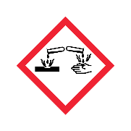

Hudætsning kategori 1A, 1B, 1C (H314) - dog ikke opløsninger af syrer og baser i koncentrationer op til 4M

ammoniakvand 24%, ammoniakvand 2M, calciumoxid pulver, eddikesyre 32%, ethanol 99%, ethansyre 1M, ethansyre 99 - 100%, hydrogenperoxid 3%, hydrogenperoxid 35%, kaliumhydroxid 1M, kautisk soda, lithium, myresyre 80%, natrium, natriumhydroxid 1M, 2M 4M, natriumhydroxid 28%, natriumhydroxid pulver, natriumsilicatopløsning 35 - 37%, nitronopløsning 1%, phosphatreagens, propionsyre, salmiakspiritus under 25%, salpetersyre 1M, salpetersyre 62%, saltsyre 1M, 2M og 4M, smørsyre, svovlsyre 1M, 2M, 4M, svovlsyre konc., sølvnitrat, vinsyre, zinkchlorid.